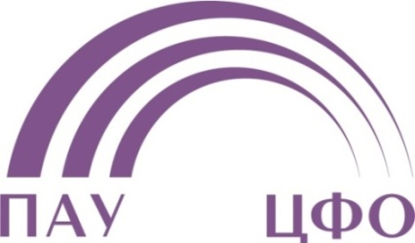 |  | Ассоциация  «Саморегулируемая организация арбитражных управляющих Центрального федерального округа»  Город Москва,  Дизайн Отель (Д’Отель),  ул. Ярославская, дом 8, корпус 8  19-20 декабря 2019 г.
Программа мероприятий:

19.12.2019 | 09:30-10:30 | регистрация участников семинара,  кофе-брейк
19.12.2019 | 10:30-13:00 | семинар
19.12.2019 | 13:00-14:00 | перерыв на обед
19.12.2019 | 14:00-16:15 | продолжение семинара
19.12.2019 | 16:15-17:00 | расширенное заседание Совета ПАУ ЦФО
20.12.2019 | 10:00-10:30 | кофе-брейк
20.12.2019 | 10:30-13:00 | семинар
20.12.2019 | 13:00-14:00 | перерыв на обед
20.12.2019 | 14:00-15:30 | продолжение семинара
20.12.2019 | 15:30-16:00 | завершение работы семинара, вручение свидетельств
20.12.2019 | 16:00-19:00 | экскурсионная программа
20.12.2019 | 19:00 | новогодний банкет в ресторане Дизайн Отеля (Д‘Отель), Ярославская улица, д. 8, к. 8

